Interactive Report

Lp | Screen | Opis
1 | 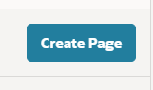 | W aplikacji kliknij Create Page
2 | 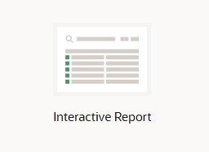 | Wybierz interactive report
3 | 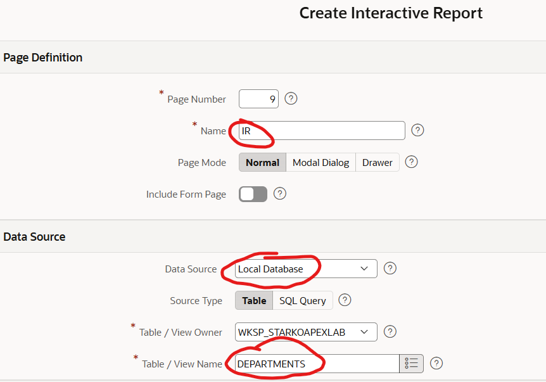 | Stwórz nazwę raportu i wskaż local database z której wybierzesz interesującą się tabelę
4 | 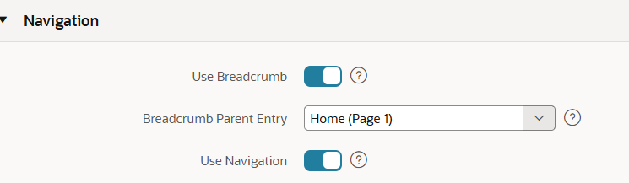 | Jeśli chcesz możesz dodać breadcrumb, aby stworzyć nawigację np. do strony startowej
5 | 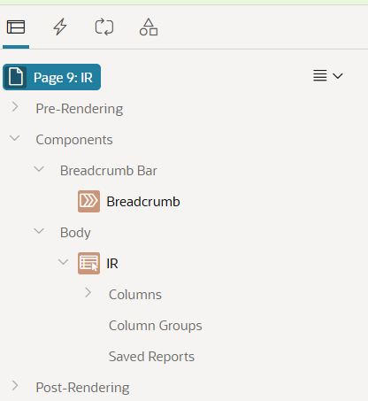 | Po stworzeniu strony po lewej stronie menu masz dostępne utworzone przez kreator elementy raportu
6 | 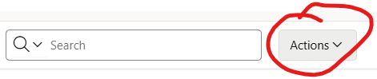 | Po uruchomieniu strony w sekcji Action masz wszystkie interaktywne funkcje raportu

